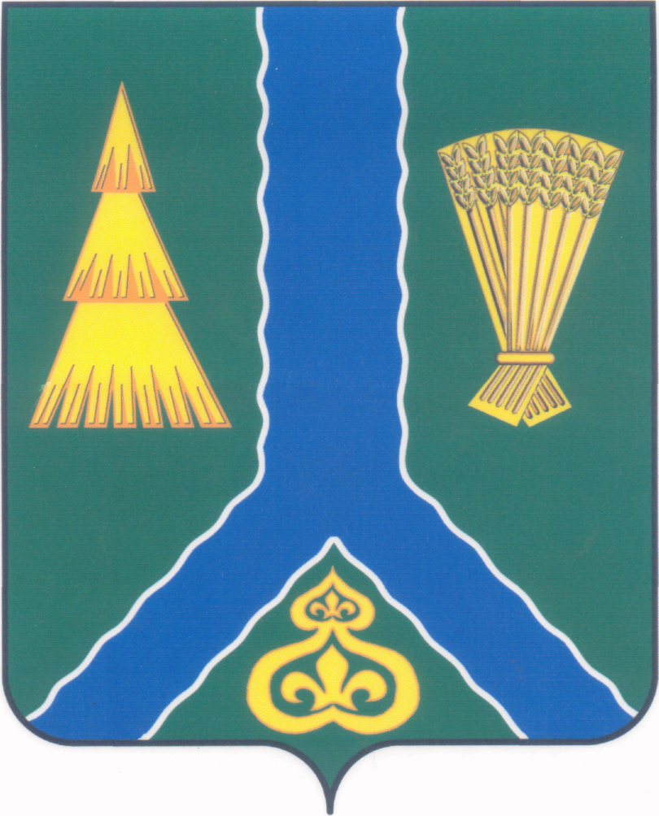
ПОСТАНОВЛЕНИЕ
администрации Тымовского муниципального округа
Сахалинской области

от 7 февраля 2025 г. | № 8

Об отмене некоторых постановлений администрации МО «Тымовский городской округ»

В соответствии со ст. 48 Федерального закона от 06.10.2003 № 131-ФЗ «Об общих принципах организации местного самоуправления в Российской Федерации» администрация Тымовского муниципального округа Сахалинской области ПОСТАНОВЛЯЕТ:
1. Отменить следующие постановления администрации МО «Тымовский городской округ»:
- от 05.03.2022 № 20 «О порядке предоставления субсидии из бюджета МО «Тымовский городской округ» на возмещение недополученных доходов в связи с оказанием населению бытовых услуг общественных бань»;
- от 28.04.2023 № 68 «О порядке предоставления из бюджета МО «Тымовский городской округ» субсидии на возмещение части затрат гражданам, ведущим личные подсобные хозяйства, по производству и поставке молока»;
- от 16.02.2024 № 17 «О внесении изменений в состав комиссии по рассмотрению заявок на предоставление из бюджета МО «Тымовский городской округ» субсидии на возмещение части затрат гражданам, ведущим личные подсобные хозяйства, по производству и поставке молока, утвержденный постановлением администрации МО «Тымовский городской округ» от 28.04.2023 № 68»
2. Разместить настоящее постановление в информационно-телекоммуникационной сети «Интернет» в сетевом издании «Тымовский вестник» (доменное имя TYMNEWS.RU) и на официальном сайте администрации Тымовского муниципального округа Сахалинской области.

Мэр Тымовского муниципального округа Сахалинской области | М.А. Мучкаев

